ARKUSZ ZBIORCZY DLA STANDARDU DRUGIEGO: Załącznik IIa
badanie klimatu społecznego szkoły z perspektywy różnych grup jej społeczności za pomocą ankiety

Badana  grupa/  liczba zbadanych osób | Wymiary  (numery stwierdzeń) | Ocena (średnia punktów) w każdym wymiarze | Ocena (średnia punktów) we wszystkich wymiarów | Elementy wymagające poprawy  (jeśli aktualny stan odbiega  od pożądanego, czyli oceny 5)
1 | 2 | 3 | 4 | 5
Uczniowie  liczba: …… | Stwarzanie uczniom możliwości uczestnictwa w życiu szkoły (3–5)
 | Relacje i wsparcie ze strony nauczycieli (6–9)
 | Relacje między uczniami (10–16)
Nauczyciele  liczba: …… | Stwarzanie nauczycielom możliwości uczestnictwa w życiu szkoły (4–5)
 | Relacje i wsparcie ze strony dyrekcji szkoły (6–9)
 | Relacje z nauczycielami i pracownikami niepedagogicznymi (10–14)
 | Relacje z uczniami (15–18)
 | Relacje z rodzicami uczniów (19–21)
Pracownicy niepedago-giczni  liczba: …… | Stwarzanie pracownikom możliwości uczestnictwa w życiu szkoły (4–5)
 | Relacje i wsparcie ze strony dyrekcji szkoły (6–8)
 | Relacje z nauczycielami (9–11)
 | Relacje z innymi pracownikami szkoły, którzy nie są nauczycielami (12–15)
 | Relacje z uczniami (16–18)
Rodzice uczniów  liczba: …… | Stwarzanie rodzicom możliwości uczestnictwa w życiu szkoły (3–6)
 | Relacje z nauczycielami i dyrekcją (7–9)
 | Postrzeganie przez rodziców sposobu, w jaki nauczyciele traktują ich dziecko (10–13)

Podsumowanie wyników w standardzie drugim: badanie klimatu społecznego za pomocą ankiety
Średnia liczba punktów dla standardu drugiego dla wszystkich badanych grup: …
Problem priorytetowy (wybrany na podstawie zapisów w kolumnie 5): …

Data:……………….. Podpis szkolnego koordynatora: ……………………………

ARKUSZ ZBIORCZY DLA STANDARDU DRUGIEGO: badanie klimatu społecznego przedszkola za pomocą ankiety | Załącznik IIa

Badana grupa  liczba zbadanych osób | Wymiary  (numery stwierdzeń) | Ocena: średnia punktów w każdym wymiarze | Ocena: średnia punktów we wszystkich wymiarach | Elementy wymagające poprawy  (jeśli aktualny stan odbiega od pożądanego (5 pkt)
1 | 2 | 3 | 4 | 5
Nauczyciele  liczba: …… | Stwarzanie nauczycielom możliwości uczestnictwa w życiu przedszkola (4–5)
 | Relacje i wsparcie ze strony dyrektora przedszkola (6–9)
 | Relacje między nauczycielami (10–12)
 | Relacje z rodzicami dzieci (13–15)
Pracownicy niepedagogiczni  liczba: …… | Stwarzanie pracownikom możliwości uczestnictwa w życiu przedszkola (4–5)
 | Relacje i wsparcie ze strony dyrektora przedszkola (6–8)
 | Relacje z nauczycielami (9–11)
 | Relacje z innymi pracownikami przedszkola, którzy nie są nauczycielami (12–14)
Rodzice dzieci  liczba: …… | Stwarzanie rodzicom możliwości uczestnictwa w życiu przedszkola (3–6)
 | Relacje z nauczycielami i dyrektorem (7–9)
 | Postrzeganie przez rodziców sposobu, w jaki nauczyciele traktują ich dziecko (10–13)

Podsumowanie wyników w standardzie drugim: badanie klimatu społecznego przedszkola za pomocą ankiety
Średnia liczba punktów dla standardu drugiego dla wszystkich badanych grup dorosłych: …
Problem priorytetowy (wybrany na podstawie zapisów w kolumnie 5): …

Data:……………….. Podpis koordynatora: ……………………………
ARKUSZ ZBIORCZY DLA STANDARDU DRUGIEGO:  badanie klimatu społecznego w grupie przedszkolnej techniką „Narysuj i opowiedz” | Załącznik IIb
Grupa dzieci w wieku ………. lat Liczba dzieci w grupie: ………. Liczba dzieci zbadanych: ………
Wymiary  klimatu społecznego | - Co dzieci lubią w przedszkolu?  Co im się w nim podoba? |  | - Czego dzieci nie lubią w przedszkolu?  Co im się w nim nie podoba?
 | Treści (wskaźniki) zawarte w notatkach  z rozmów z dziećmi | Liczba  wskazań | Treści (wskaźniki) zawarte w notatkach  z rozmów z dziećmi | Liczba  wskazań
- Samopoczucie
i atmosfera w przedszkolu
- Osoby dorosłe
i relacje z nimi
- Dzieci i relacje między nimi
- Rzeczy
(zabawki, sprzęty)
- Aktywności
(zajęcia, zabawy, imprezy)
- Jedzenie i picie
- Pomieszczenia, wyposażenie i teren przedszkola
- Inne
- Mocne strony: … 2) Słabe strony, problemy do rozwiązania: …3) Problem priorytetowy: ….. Data:…………….. Podpis nauczyciela: …………
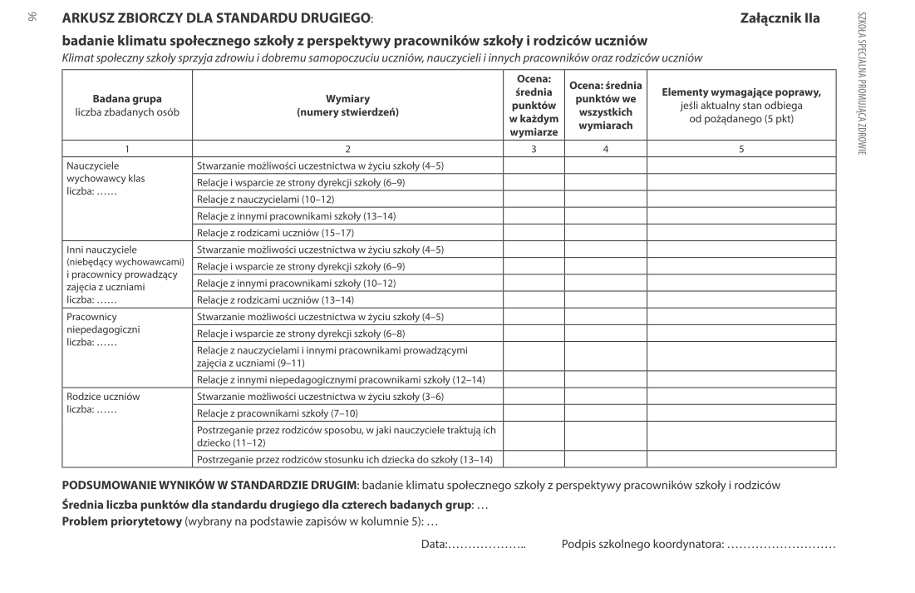
*Wykorzystano materiały opracowane przez Zespół ds. Promocji Zdrowia Ośrodka Rozwoju Edukacji w Warszawie.

